Пинеровская XXVI открытая дистанционная
олимпиада школьников и взрослых по информатике
2019 – Год театра в России
Блок «Алгоритмы и исполнители»

Решения заданий этого блока выполняются на школьном алгоритмическом языке. Файл(ы) с решениями оформите или в текстовом редакторе Блокнот (.txt), или в среде КуМир (.kum); в имени алгоритма указывайте номер выполненного задания, например, А1. Можно выполнять не все задания. Созданные файлы с текстами алгоритмов именуйте по шаблону Аn_Фамилия (вместо n указывайте номер задания, вместо слова «Фамилия» указываете свою фамилию, например, А2_Гуров). Все подготовленные файлы с решениями заданий этого блока без архивирования перешлите вложением в одном электронном письме на адрес scpinerPVV@yandex.ru, тема послания БлокА_Фамилия (например, БлокА_Гуров), в тексте письма можно дать комментарий к заданиям блока, не забудьте представиться.
III
II
Пинеровская олимпиада
по информатике

Задание А1. Клетка в таблице
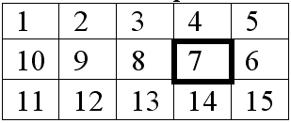
Прямоугольная таблица MxN с левой верхней клетки по строкам «змейкой» заполнена натуральными числами. Алгоритм принимает на вход с клавиатуры сначала два числа M и N – размер таблицы, затем ещё натуральное число А (1≤А≤МхN). С новой строки выводятся через пробел два числа, Х и Y – координаты клетки, значением которой является А (координаты левой верхней угловой клетки X=1, Y=1).
Пример. M=5, N=3, А=7. Ответ 4 2

Задание А2. Шифрователь
Русские буквы в обратном лексикографическом порядке от Я до А зашифрованы натуральными числами по порядку от 10 до 42. На вход с клавиатуры вводится слово (например, ВЕСНА), программа формирует шифр для вывода с новой строки (для слова из примера: 4037242842) .

Задание А3. Змейка
Задача для исполнителя Робот. На клетчатом поле есть горизонтальная стена неизвестной длины, упирающаяся правым краем в вертикальную стену. В горизонтальной стене есть несколько «одноклеточных» промежутков. Роботу нужно, петляя через каждый промежуток, подойти к вертикальной стене, закрашивая все клетки, примыкающие по пути сверху или снизу к горизонтальной стене. Начальное положение Робота – клетка, примыкающая сверху к горизонтальной стене слева, конечное положение – в углу у вертикальной стены.
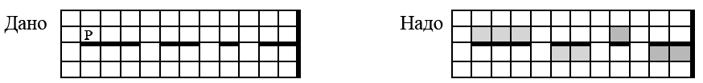

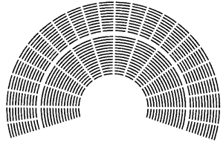
Задание А4. Логотип
Задача для исполнителя Чертёжник. Чертежнику необходимо «нарисовать» стилизованное изображение древнего амфитеатра из логотипа Года театра.

Пинеровская XXVI открытая дистанционная
олимпиада школьников и взрослых по информатике
2019 – Год театра в России
Блок «Теория»
Решения и ответы на задания этого блока вносятся в форму
III
II
Пинеровская олимпиада
по информатике
https://goo.gl/forms/2Mr0ZtLv2LTg6l4d2 .
Можно отвечать не на все вопросы.
Письмо с ответами на вопросы этого блока посылать не надо.

Задание Т1. Иллюстрация
Как можно интерпретировать серию рисунков?
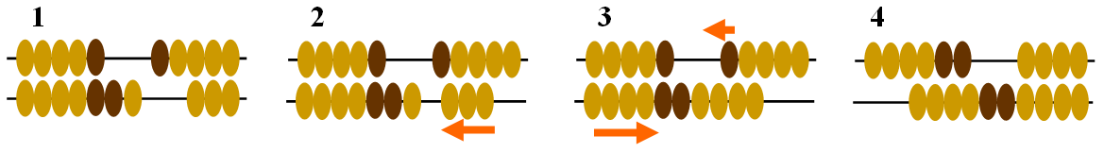
Задание Т2. Таблица
Какими будут значения элементов таблицы Т в результате исполнения алгоритма заполнение?
алг заполнение
нач цел таб Т[1:7], цел i, m
. Т[1]:= 3 ; Т[7]:= Т[1] * div(5, 2)
. нц для i от 2 до 6
. . Т[i]:= 5 * mod(i, (2 + i))
. . если i=5 то m:= Т[2]; Т[2]:= Т[5]; Т[5]:= m иначе Т[i]:= Т[i]+i все
. кц
. Т[Т[1]]:= -2
кон

Задание Т3. Буквенная нумерация
В электронных таблицах столбцы нумеруются латинскими буквами A, B, C, … Z. После столбца Z идут столбцы AA, AB, AC, …, ZZ, AAА, АAB, AАС,…. Между какими двумя столбцами будет находиться столбец МYZ?

Задание Т4. Единицы
Выпишите числа x=2^{n}, y=2^{n} + 4, z=2^{n} – 2, t=2^{n+1} + 3 в порядке возрастания количества единиц в их двоичной записи, при условии, что n>16.

Задание Т5. Очередь
Составьте по картинке свою задачу по логике. Приведите решение составленной задачи.

Полина Валерий Тома Чингиз

Рабочие ссылки

Страница олимпиады http://konkyrcy.ucoz.ru/index/xxvi_olimp_2019/0-78
Протокол https://docs.google.com/spreadsheets/d/1-bb8E_mZgFKmeTFy5VzAzQRJ1n_YYb9qQgjau2iEmaI/edit?usp=sharing

Форма для ответов блока «Теория»
https://goo.gl/forms/2Mr0ZtLv2LTg6l4d2
https://docs.google.com/forms/d/10vrHWmj06SqWgMFKzxywqn4YlSfldWAoZbXlXqR70Wo/edit

Задания предлагаются в запароленных архивах. Разгадав ребус, можно узнать один пароль (слово на кириллице из заглавных букв), вычислив значение переменной р из алгоритма пароль - второй пароль.

Задания Блока «Алгоритмы»: http://konkyrcy.ucoz.ru/Olimp/BlokA_XXVIolimp.zip
Пароль к архиву ТЕатР
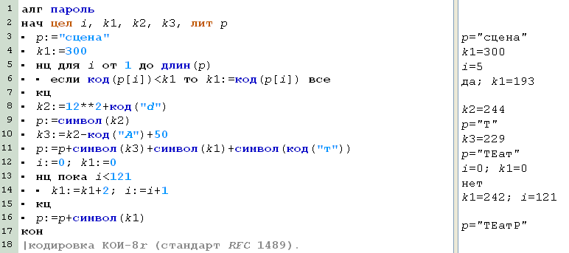
алг пароль
нач цел i, k1, k2, k3, лит p
. p:="сцена"
. k1:=300
. нц для i от 1 до длин(p)
. . если код(p[i])<k1 то k1:=код(p[i]) все
. кц
. k2:=12**2+код("d")
. p:=символ(k2)
. k3:=k2-код("A")+50
. p:=p+символ(k3)+символ(k1)+символ(код("т"))
. i:=0; k1:=0
. нц пока i<121
. . k1:=k1+2; i:=i+1
. кц
. p:=p+символ(k1)
кон

Задания Блока «Теория»: http://konkyrcy.ucoz.ru/Olimp/BlokT_XXVIolimp.zip
Пароль к архиву БИЛЕТ
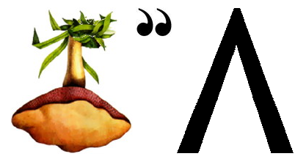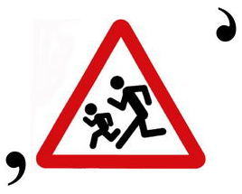

Ответы и решения избранных заданий
Т1. Может быть, 57+3=60 на счетах (ответ неполный, т.к. может быть 570+30…)

Т2. Т = 3, 25, -2, 24, 12, 36, 6

Т3. Ответ. МYY,МZA. Так как Z — последняя буква алфавита, то перед столбцом МYZ будет находиться столбец МYY (буква Y — предпоследняя), а после него — столбец МZA (Z — следующая после Y средняя буква, А — буква, используемая после Z).

Т4. Ответ. x,y,t,z 2^{n} (одна единица), 2^{n} + 4 (две единицы), 2^{n+1} + 3, 2^{n} – 2 (все, кроме последней – единицы).

А1. Решение предложено Киселевым Е.С.
алг A1
нач цел M,N,A,X,Y
. ввод M,N,A
. если mod(A,M)=0
. . то
. . . Y:=div(A,M)
. . иначе
. . . Y:=div(A,M)+1
. все
. если mod(Y,2)=1
. . то
. . . X:=A-(Y-1)*M
. . иначе
. . . X:=A-(Y-div(Y,2))*M;
. . . X:=A-(X+X-1)
. все
. вывод X,' ',Y
кон

А2. Решение предложено Киселевым Е.С. (кодирование «привязано» к внутренней кодовой таблице, поэтому не может считаться эталонным)
алг A2
нач цел i, лит a
. ввод a
. нц для i от 1 до длин(a)
. . если (-юникод(a[i])+1082)>36 и (-юникод(a[i])+1082)<43
. . . то вывод -юникод(a[i])+1082
. . все
. . если (-юникод(a[i])+1082)=57
. . . то вывод -юникод(a[i])+1061
. . все
. . если (-юникод(a[i])+1082)<37
. . . то вывод -юникод(a[i])+1081
. . все
. кц
кон

А3. Решение предложено Тарасовым М.Р.
использовать Робот
алг А3
нач
. нц пока справа свободно
. . нц пока снизу стена и справа свободно
. . . закрасить
. . . вправо
. . . если снизу свободно то
. . . . . вниз
. . . . . вправо
. . . все
. . кц
. . нц пока сверху стена и справа свободно
. . . закрасить
. . . вправо
. . . если сверху свободно то
. . . . . вверх
. . . . . вправо
. . . все
. . кц
. кц
. закрасить
кон

